О сроках сбора, заготовки (закупки) дикорастущих ягод
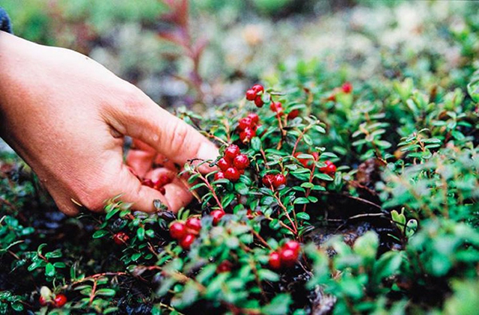Лепельская межрайонная инспекция охраны животного и растительного мира напоминает «О сроках сбора, заготовки (закупки) дикорастущих ягод»

Решением Витебского областного исполнительного комитета от 14 августа 2023 г. № 437 на основании части четвертой статьи 45 Закона Республики Беларусь от 14 июня 2003 г. № 205-З «О растительном мире» в 2023 году на территории Витебской области установлены сроки сбора, заготовки (закупки) дикорастущих ягод брусники с 16 августа, клюквы – с 13 сентября.

